附件1：
投标单位签到二维码：

微赞直播电脑直播端： https://wx.vzan.com/live/tvchat-2113042030?v=638228771112784855
微赞直播微信直播二维码：
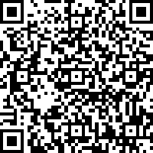
微赞直播小程序二维码：


